Versionshinweis:
Dieser Artikel wurde für UCware 6.2 überarbeitet. Die Vorgängerversion finden Sie hier.

Weboberfläche verbundener Geräte aufrufen
IP-basierte Telefone und DECT-Systeme sind in der Regel mit einer grafischen Benutzeroberfläche (Webinterface) ausgestattet, die Sie im Browser aufrufen können. Damit lassen sich die Einstellungen und Funktionen des jeweiligen Geräts im Detail anzeigen und bei Bedarf anpassen.
Hinweis:
Lesen Sie hierzu stets die Dokumentation des Herstellers.
Um das Webinterface unterstützter Geräte aufzurufen, klicken Sie unterProvisionierung > Geräte aufhinter der zugehörigen IP-Adresse:
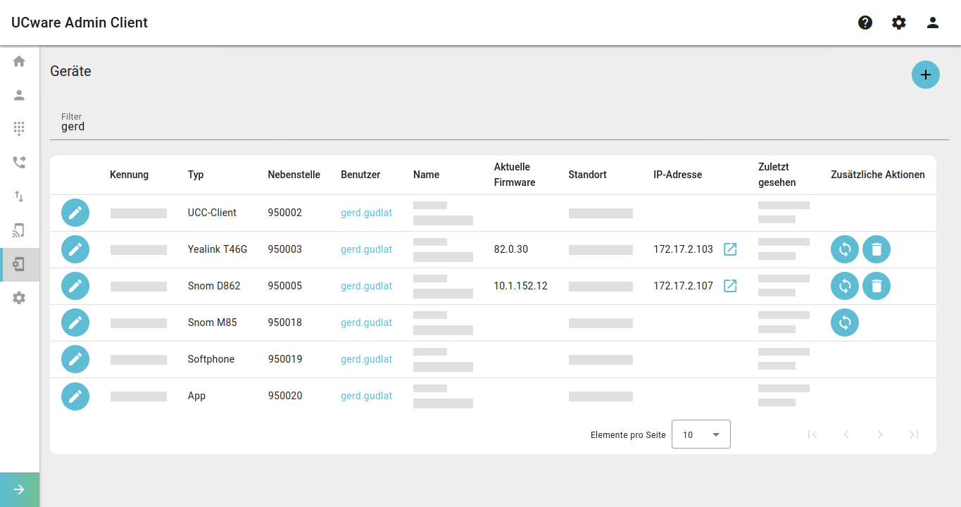
Anschließend müssen Sie sich als Geräte-Administrator auf der Login-Seite des Interfaces authentisieren. Die dafür erforderlichen Anmeldedaten sind imSystem > Key-Value-Store hinterlegt:
Hersteller und Gerätetyp | Schlüssel | Standardwerte
Gigaset  DECT-Stationen (N610 / N670 / 870) | Name: GIGASET_PROV_ADMIN_PASS  Passwort: PASSWORD | Name: admin  Passwort: password
Polycom  Konferenztelefone | Name: POLYCOM_PROV_HTTP_USER  Passwort: POLYCOM_PROV_HTTP_PASS | Name: gs  Passwort: gEheiM23y89sdo23
Snom  Tischtelefone | Name: SNOM_PROV_HTTP_USER  Passwort: SNOM_PROV_HTTP_PASS | Name: admin  Passwort: sn0m
Snom  Hoteltelefone (HD-Reihe) | Name: —  Passwort: VTECH_PROV_HTTP_PASS | Name: admin  Passwort: admin
Snom  DECT-Stationen | Name: SNOM_IPDECT_PROV_HTTP_USER  Passwort: SNOM_IPDECT_PROV_HTTP_PASS | Name: admin  Passwort: admin (nach Ersteinrichtung: admin1)
Unify  Tischtelefone | Name: —  Passwort: OPENSTAGE_ADMIN_PASSWORD | Name: —  Passwort: 021246
Yealink  Tischtelefone | Name: —  Passwort: YEALINK_PROV_HTTP_ADMIN_PASS | Name: admin  Passwort: 1234
Bei Bedarf können Sie die Standardwerte der einzelnen Schlüssel durch eigene Daten ersetzen.

